4-5 martie 2017
RAPORT de WEEKEND

Calificativ:  NEUTRU | Discuţie în coaliţie despre schimbarea ministrului Energiei | RomâniaTV-18:28  1min 33s
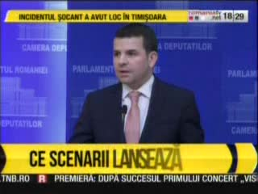 | Schimbarea ministrului Energiei a fost discutată în şedinţa coaliţiei de guvernare. Vicepremierul Daniel Constantin a anunţat că a cerut lămuriri în şedinţa PSD – ALDE şi că Toma Petcu rămâne în Guvern. Demnitarul propus de ALDE a ajuns de urgenţă la spital la sfârşitul lunii ianuarie din cauza unor probleme grave de sănătate.

